企业手机银行开通
仅支持企业网上银行渠道
主管操作员登录企业网银——服务管理——操作员管理——操作员维护，
输入手机号码，选择开通企业手机银行即可。
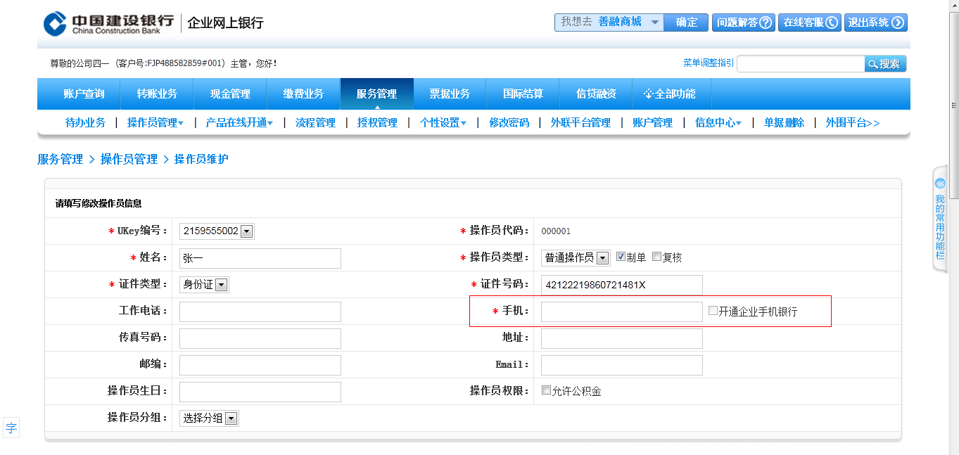
企业手机银行APP下载
1、客户通过手机应用市场搜索“建行企业银行”自行下载
2、扫描下列二维码自行下载



企业手机银行登录
首次登录输入客户识别码、操作员代码和登录密码，以上信息均复用企业网银信息。系统校验成功后登录，首次登陆后系统将该客户与登录手机设备进行绑定，同一客户仅能绑定一个客户。

